C01 Koken zonder verwarming onder de vacuümstolp

[onderwerpsymbool Ma]

Tijd
15 minuten

Bereik
Klas 2 – 6

Begrippen: luchtdruk, relatie druk-volume, relatie luchtdruk-kookpunt

[inleidend kader]
Opzwellende scheercrème of ballonnen, water koken zonder warmtetoevoer, en meer mogelijkheden met de vacuümstolp.
[eind kader]

[C01_EB01fig1]
Scheercrème.
[C01_EB01fig2]
Water koken bij kamertemperatuur onder de stolp.
[C01_EB01fig3a en 3b]
Ballon en spons ‘opblazen’ onder de stolp.

[Graag de stolp in figuur 3a en 3b even groot uitsnijden, zodat je kunt zien dat de ballon is opgeblazen]

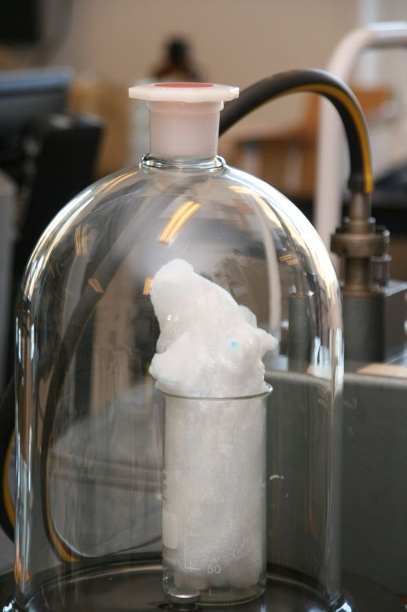 | 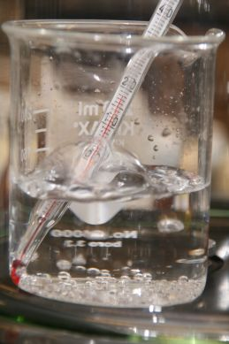 | 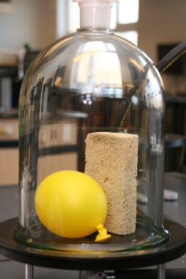 | 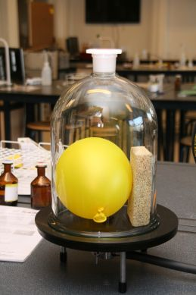
Scheercrème. | Water koken bij kamertemperatuur onder de stolp. | Ballon en spons ‘opblazen’ onder de stolp.

Nodig
Stolp met vacuümpomp; ballon; spons; scheercrème of marshmallows; meetcilinder 100 mL; bekerglas met water op kamertemperatuur; thermometer (geen kwikthermometer), veiligheidsbril.

Voorbereiding
Spullen klaarzetten. Ballon alvast beetje opblazen en dichtknopen.

Uitvoering
- Ik heb hier een cilinder en doe daar wat scheercrème in. Dan gaan we lucht wegzuigen. Wat zal er met de scheercrème gebeuren? Schrijf de voorspelling op en geef een verklaring voor je voorspelling (predict-explain).
- Uitvoeren, de scheercrème zwelt op. Verklaar! (observe-explain). Er zit lucht in afgesloten holtes in de scheercrème. Naarmate de luchtdruk buiten de crème afneemt, zwellen die gaten met lucht op totdat luchtdruk binnen en buiten de holte gelijk zijn.
- Nu glas water met thermometer onder de stolp. Wat gaan we zien en waarom? (predict-explain). Het kan zijn dat leerlingen geen idee hebben. Dan maar gewoon uitvoeren.
- Water gaat koken (observe) zonder dat er warmte is toegevoegd. Bellen komen van onder in het glas en stijgen naar boven. Hoe kan dat? Wat is koken? Wat heeft druk daarmee te maken?
- Wat gebeurt er met de temperatuur tijdens het ‘koken’? Waarom denk je dat? Hier kunnen leerlingen wel voorspellen.
- De temperatuur zal moeten dalen want de faseovergang kost energie.
- Tenslotte leg je een zwak opgeblazen ballon en een spons onder de stolp en laat leerlingen voorspellen wat er met de ballon en met de spons gebeurt. Wordt de ballon groter, kleiner, of blijft die gelijk? En waarom? Wordt de spons groter, kleiner, of blijft die gelijk? Waarom? Zet eventueel een weddenschap in.
- Hier kunnen best voorspellingen uitkomen die goed zijn beredeneerd. Bijvoorbeeld opzwellen van de spons doordat luchtbellen in de spons opzwellen. Dat blijkt niet te gebeuren, conclusie: de lucht binnen de spons kan vrij naar buiten bewegen.

Natuurkundige achtergrond
Bij de scheercrème hebben we te maken met opgesloten luchtbellen die opzwellen wanneer de druk buiten de scheercrème lager wordt. Bij het water gaan we terug naar wat koken is. Normaal moet de luchtdruk in bellen verdampt water gelijk zijn aan de luchtdruk buiten het water. Dat gebeurt bij 1 atmosfeer buitendruk, dus bij 1 atmosfeer. Zolang de druk in de bellen kleiner is, klappen ze weer in elkaar en dat is wat er gebeurt bij lagere temperaturen. Maar als de buitendruk veel lager wordt, zoals in de stolp, dan kunnen de bellen verdampt water ook bij veel lagere temperaturen overleven en kookt het water dus bij veel lagere temperatuur. Dit kun je ook zonder vacuümstolp laten zien, bijvoorbeeld met warm water (vanaf zo’n 60 ºC) in een wijnfles en een wijnpompje. Het kan ook door een kolf water te verwarmen tot het kookpunt, verwarming stoppen en kurk/stopper erin, op z’n kop en koud water over de opgestoken bodem van de kolf gieten. Het water gaat dan weer koken vanwege de lage druk die ontstaat wanneer waterdamp condenseert (Liem, 1987, p.106). Tenslotte die spons, die wordt niet groter en niet kleiner. Blijkbaar zijn er goede verbindingen tussen de gaten in de spons en kan de lucht er gemakkelijk in en uit.

Tips
- Bij koken onder de stolp: zodra water kookt, pomp uitzetten opdat er niet veel water in condenseert.
- Koken bij lagere temperatuur demonstreren kan ook door water in een kolf te koken, direct vlam uitzetten en kolf afsluiten met rubberstop en thermometer in stop, en vervolgens omkeren en er wat koud water overheen gieten. De verlaagde druk brengt het water opnieuw aan de kook bij een temperatuur lager dan 100 graden (Liem, 1987, p. 106).

Referenties
http://physics.wfu.edu/demolabs/demos/avimov/fluids/marshmallow_man/marshmallow_man.MPG
Hewitt, P.G. (2015). Conceptual Physics (12th edition). Pearson. §17.4, p. 325-326 (ook in oudere edities).
Knip, K. (2002). NRC 9 maart 2002. http://www.nrc.nl/handelsblad/2002/03/09/prikhinder-7580758
Liem, T. (1987). Invitations to Science Inquiry 2nd edition. Chino Hills (California): Science Inquiry Enterprises. ISBN: 1-878106-21-X. Een pdf bestand zwerft rond op internet.

Paul Hupkens en Ed van den Berg

